Nümerik analiz proje ödevi 3
a) kodu:
%%
fi = linspace(0,2*pi,360);
polarplot(fi,p(fi));
%%
fi = linspace(0,2*pi,360);
x = p(fi) .* cos(fi);
y = p(fi) .* sin(fi);
plot(x,y)

function [outputArg1] = p(fi)
%P Summary of this function goes here
% fi is element [0,2*pi]
outputArg1 = (cos(3.*fi/4).^8 + sin(3.*fi/4).^8).^(-1/4);

end

Grafikler sırasıyla bu şekilde :

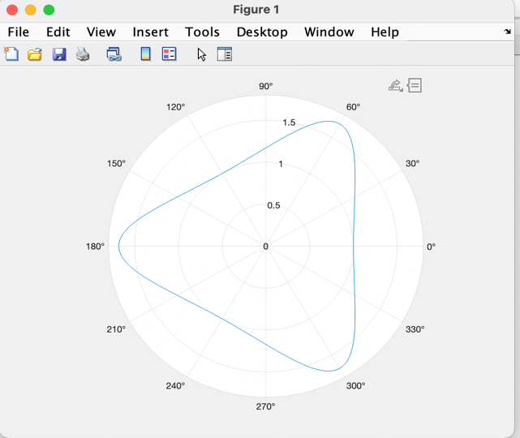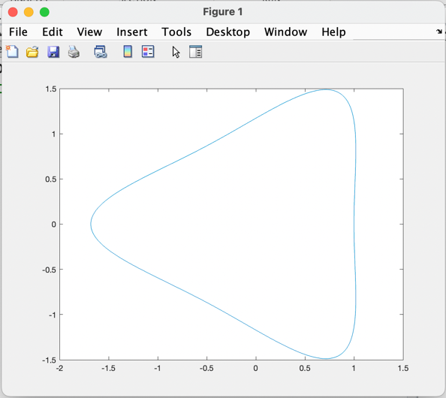

$$x=ρ\left(∅\right)\cos\left(∅\right) , y=ρ\left(∅\right)\sin\left(∅\right)$$
Birinci grafikte $ρ\left(∅\right)$ fonksiyonun $∅$ ‘ ye göre kutupsal koordinatta çizimini temsil ediyor, Kartezyen koordinatlardan kutupsal koordinatları geçmek için :
$$x=r sin\left(∅\right) y=r\cos\left(∅\right)$$
$$ve x^{2}+ y^{2}= r^{2} bağlantısı kullanılır$$
Burdan x ve y nin $ρ\left(∅\right)$ fonksiyonun $∅$ kutupsal koordinattaki grafiğini bulmak için bir dönüşüm olduğu gözükmektedir.
b)
kodu :
fi = linspace(0,2*pi,360);
x =@(fi) p(fi) .*cos(fi);
y =@(fi) p(fi) .*sin(fi);
%%
dxfi_dfi_f = forward_difference_deritave(x,fi,fi(2));
dyfi_dfi_f = forward_difference_deritave(y,fi,fi(2));
polarplot(lx(@L,dxfi_dfi_f, dyfi_dfi_f), ly(@L, dxfi_dfi_f,dyfi_dfi_f) )
%%
g_f = forward_difference_deritave(@p,fi,fi(2));
polarplot(fi, g_f)
%%
dxfi_dfi_b = back_difference_deritave(x,fi,fi(2));
dyfi_dfi_b = back_difference_deritave(y,fi,fi(2));
polarplot(lx(@L,dxfi_dfi_b, dyfi_dfi_b), ly(@L, dxfi_dfi_b,dyfi_dfi_b) )
%%
g_b = back_difference_deritave(@p,fi,fi(2));
polarplot(fi, g_b)
%%
dxfi_dfi_e = three_point_end_point(x,fi,fi(2));
dyfi_dfi_e = three_point_end_point(y,fi,fi(2));
polarplot(lx(@L,dxfi_dfi_e, dyfi_dfi_e), ly(@L, dxfi_dfi_e,dyfi_dfi_e) )
%%
g_e = three_point_end_point(@p,fi,fi(2));
polarplot(fi, g_e)
%%
dxfi_dfi_m = three_point_middle_point(x,fi,fi(2));
dyfi_dfi_m = three_point_middle_point(y,fi,fi(2));
plot(dxfi_dfi_m,dyfi_dfi_m )
%%
g_m = three_point_middle_point(@p,fi,fi(2));
polarplot(fi, g_m)

function [outputArg1] = forward_difference_deritave(f,x0, h)
%FORWARD_DİFFERENCE_DERİTAVE Summary of this function goes here
% Detailed explanation goes here
outputArg1 = (f(x0 + h) - f(x0))./h;
end

function [outputArg1] = back_difference_deritave(f,x0, h)
%BACK_DİFFERENCE_DERİTAVE Summary of this function goes here
% Detailed explanation goes here
outputArg1 = (f(x0 - h) - f(x0))/-h;
end

function [outputArg1] = three_point_end_point(f,x0, h)
%THREE_POİNT_END_POİNT Summary of this function goes here
% Detailed explanation goes here
outputArg1 = ((1/(2*h))) * (-3.*f(x0) + 4.*f(x0+ h) -f(x0+2.*h));
end

function [outputArg1] = three_point_middle_point(f,x0,h)
%THREE_POİNT_MİDDLE_POİNT Summary of this function goes here
% Detailed explanation goes here
outputArg1 = (1/(2* h)) .* (f(x0+h) -f(x0-h) );
end

function [outputArg1] = lx(L,difxfi,difyfi)
%UNTİTLED Summary of this function goes here
% Detailed explanation goes here
outputArg1 = (1./L(difxfi,difyfi)).*difxfi;
end

function [outputArg1] = ly(L,difxfi,difyfi)
%UNTİTLED Summary of this function goes here
% Detailed explanation goes here
outputArg1 = (1./L(difxfi,difyfi)).*difyfi;
end

function [outputArg1] = L(difxfi,difyfi)
%L Summary of this function goes here
% Detailed explanation goes here
outputArg1 = sqrt(difxfi.^2 + difyfi.^2);
end

İleri fark formülü bu şekildedir:

$$f^{'}\left(x\right)=\frac{f\left(x0+h\right)-f\left(x0\right)}{h}$$
Hatası ise bu şekilde değerlendirebilir:
$$Hata≤|\frac{h×f^{''}\left(ζ\right)}{2}|$$
Geri fark formülü:
$$f^{'}\left(x\right)=\frac{f\left(x0-h\right)-f\left(x0\right)}{-h}$$
Hatası ise ileri fark ile aynıdır:
$$Hata≤|\frac{h×f^{''}\left(ζ\right)}{2}|$$
3 nokta uç nokta formülü :
$$f^{'}\left(x0\right)=\frac{1}{2h}\left[ -3f\left(x0\right)+4f\left(x1\right)-f\left(x2\right)\right]$$
$$Hata≤|\frac{f\left(ζ\right) × {2h}^{2}}{6}|$$
3 nokta orta nokta formülü :
$$f^{'}\left(x0\right)=\frac{1}{2h}\left[ f\left(x2\right)- f\left(x0\right)\right]$$

$$Hata≤|\frac{f\left(ζ\right) × {"h}^{2}}{6}|$$

1) ileri fark:

ly nin lx ‘e göre grafiği g nin fi ye göre grafiği

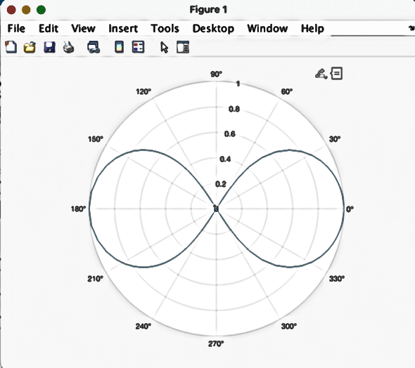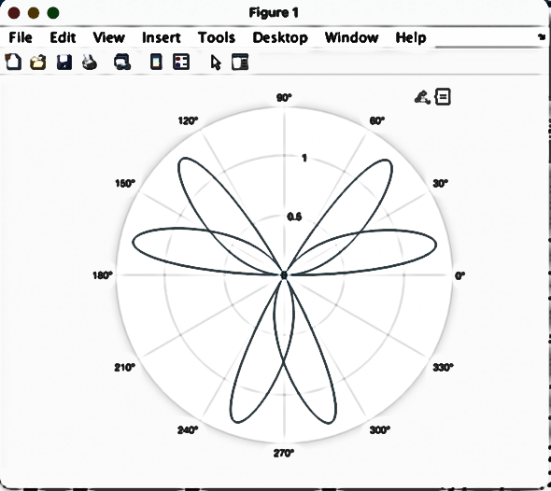

2) geri fark:

ly nin lx ‘e göre grafiği g nin fi ye göre grafiği

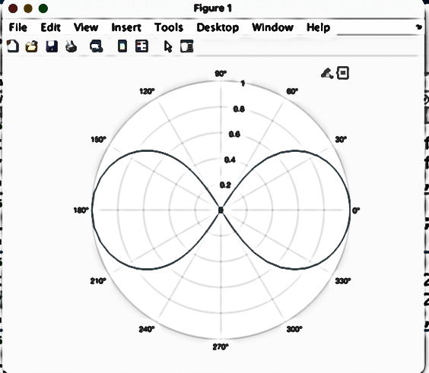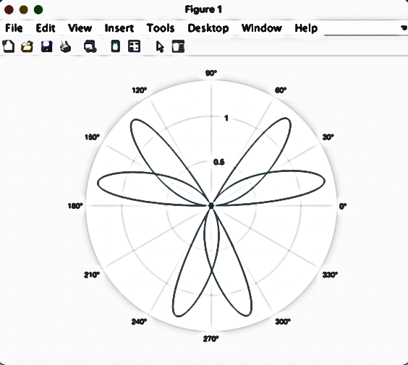

3) üç nokta son nokta

ly nin lx ‘e göre grafiği g nin fi ye göre grafiği

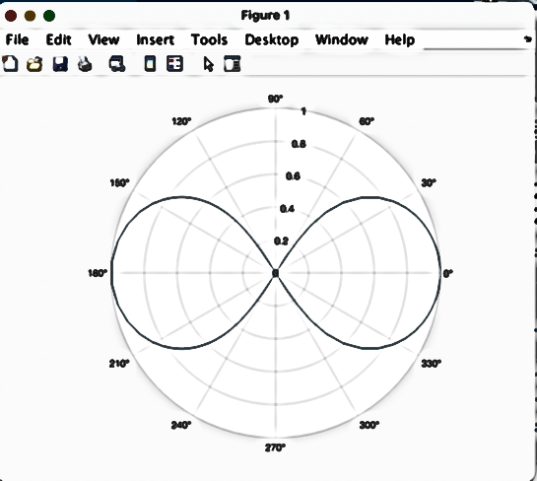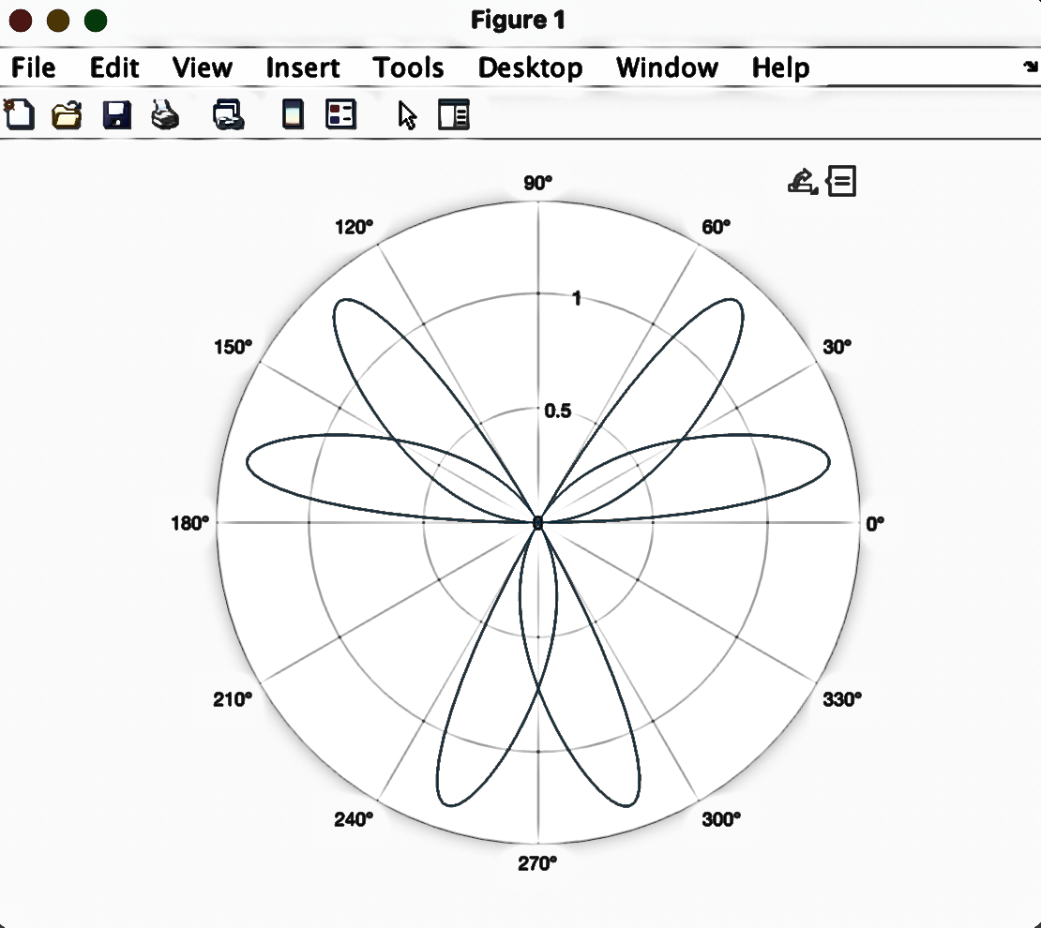

4) üç nokta orta nokta
ly nin lx ‘e göre grafiği g nin fi ye göre grafiği

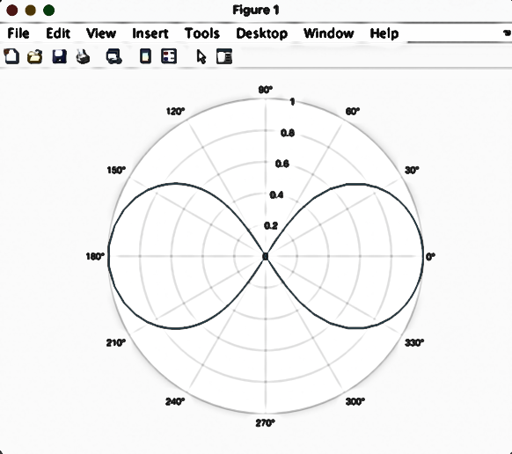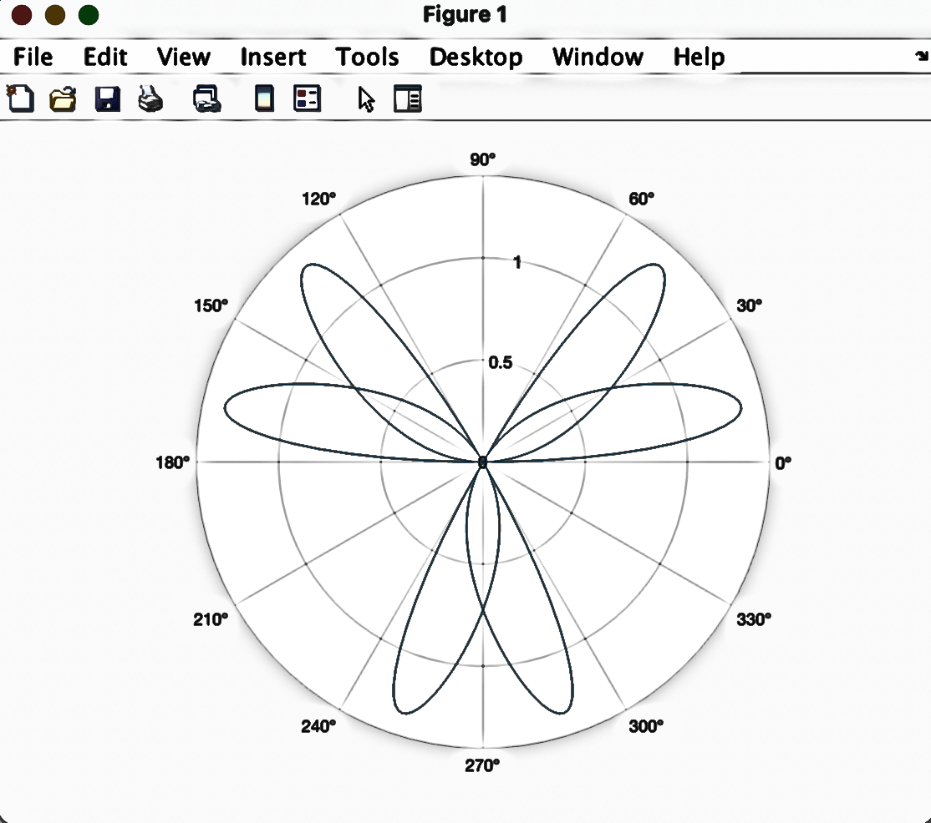

C) Kübik spline için ek1’deki analitik işlemler yapıldı.

Kodu:
function [y] = cubicSpline(f,fi,interval,n )
%CUBİCSPLİNE Summary of this function goes here
% Detailed explanation goes here
xs = linspace(interval(1), interval(2), n+1);
syms a0 b0 c0 d0 a1 b1 c1 d1 x;
S_list = {};
for i= 1:n-1
x0 = xs(i);
x1 = xs(i+1);
x2 = xs(i+2);
s0= a0+b0*(x-x0)+c0*((x-x0))^2+d0*((x-x0))^3;
s1= a1+b1*(x-x1)+c1*((x-x1))^2+d1*((x-x1))^3;
eq1 = subs(s0,x0) == f(x0);
eq2 = subs(s0,x1) == f(x1);
eq3 = subs(s1,x1) == f(x1);
eq4 = subs(s1,x2) == f(x2);
eq5 = subs(diff(s0),x1) == subs(diff(s1),x1);
eq6 = subs(diff(diff(s0)),x1) == subs(diff(diff(s1)),x1);
%natural
eq7 = subs(diff(diff(s0)),x0) == 0;
eq8 = subs(diff(diff(s1)),x2) == 0;
[A,B]=equationsToMatrix([eq1,eq2,eq3,eq4,eq5,eq6,eq7,eq8],[a0,b0,c0,d0,a1,b1,c1,d1]);
C = linsolve(A,B);
a2=C(1);
b2=C(2);
c2=C(3);
d2=C(4);
a3=C(5);
b3=C(6);
c3=C(7);
d3=C(8);

s0= a2+b2*(x-x0)+c2*((x-x0))^2+d2*((x-x0))^3;
s1= a3+b3*(x-x1)+c3*((x-x1))^2+d3*((x-x1))^3;
%y_sss(i) = subs(s0,fi(i));
S_list{1,i} = double([a2,b2,c2,d2]);
if i == n -1
S_list{1,n} = double( [a3,b3,c3,d3] ) ;
end

end
for i=1:length(fi)
for j= 1: length(xs) -1
if fi(i) <= xs(j+1) && fi(i) >=xs(j)
y(i) = sum(cell2mat(S_list(1,j)) .* [1,(fi(i)-xs(j)),(fi(i)-xs(j))^2,(fi(i)-xs(j))^3],"all");
end
end
end

end

fi = linspace(0,2*pi,360);
p_fi = p(fi);
x0 = linspace(0,2*pi,360);
spline_values = cubicSpline(@p ,fi, [0,2*pi] , 72);
%%
plot(x0 , p(x0))
hold on
plot(x0,spline_values ,"*", "MarkerIndices",1:2:360)
n = 10 için n = 36

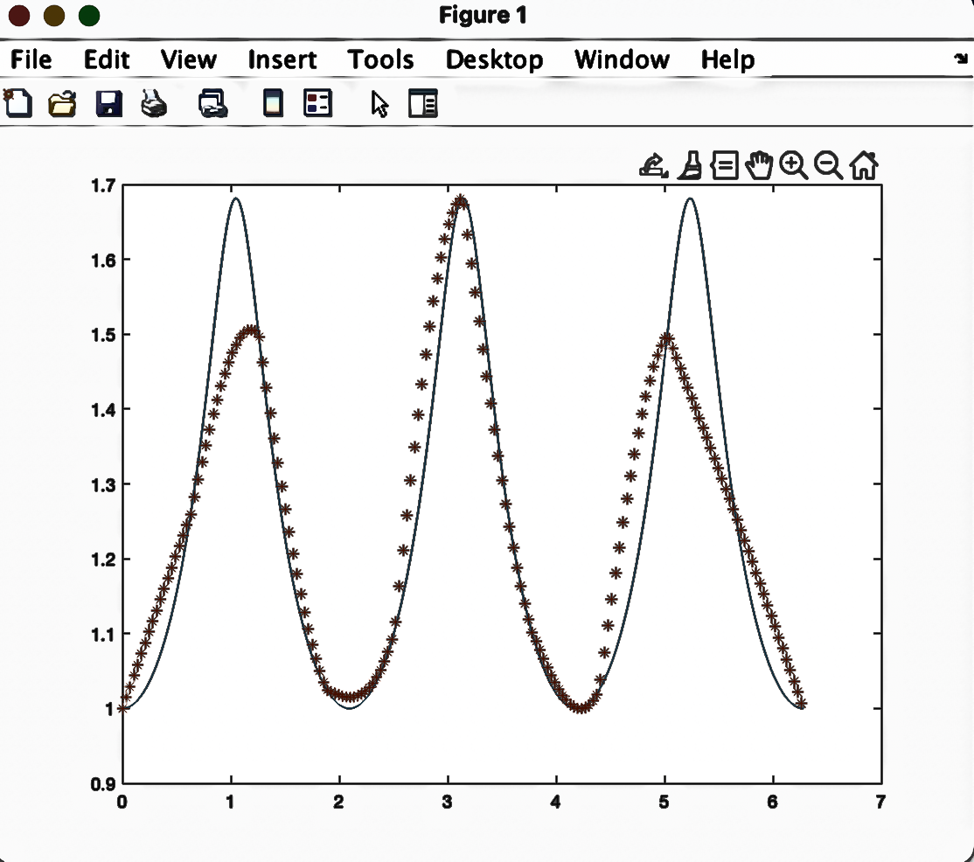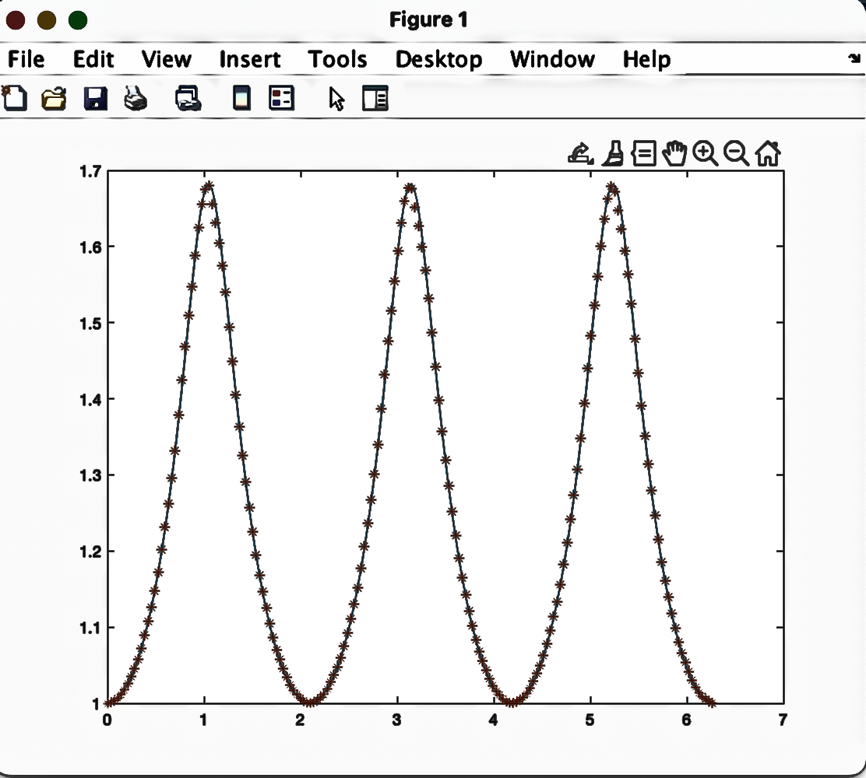
n = 180 için Mutlak Hatası :

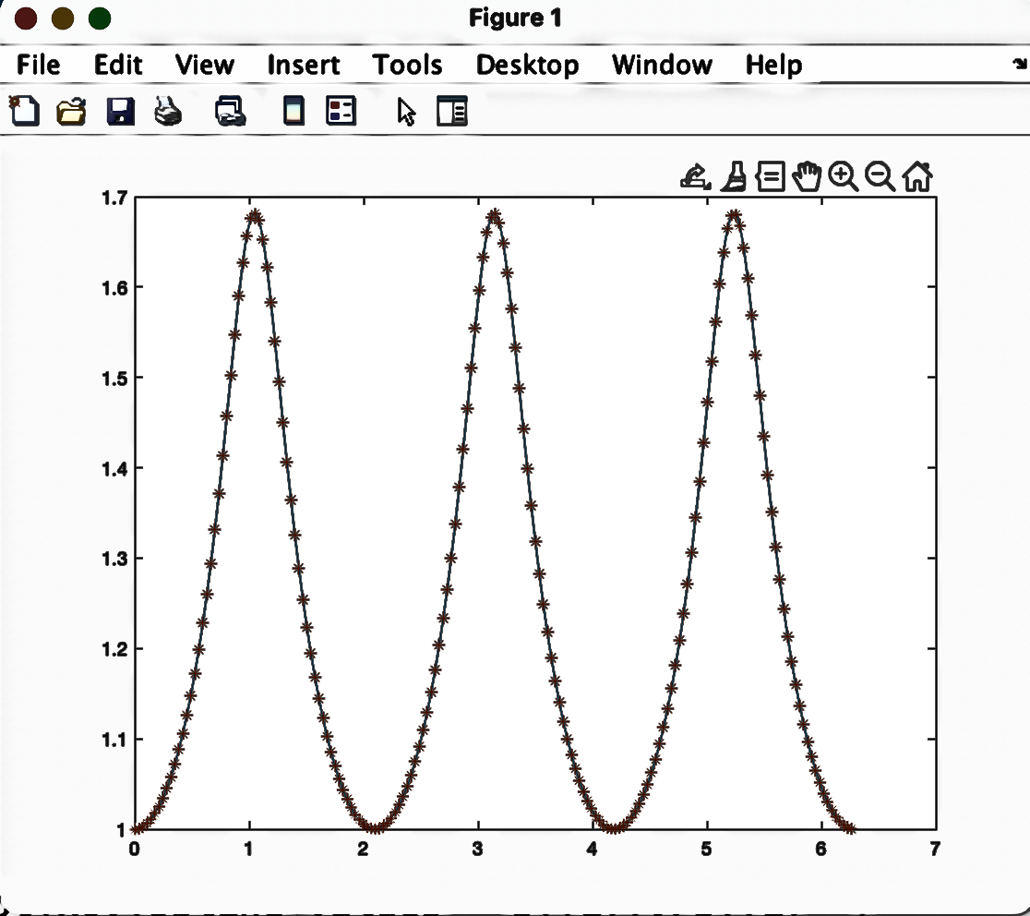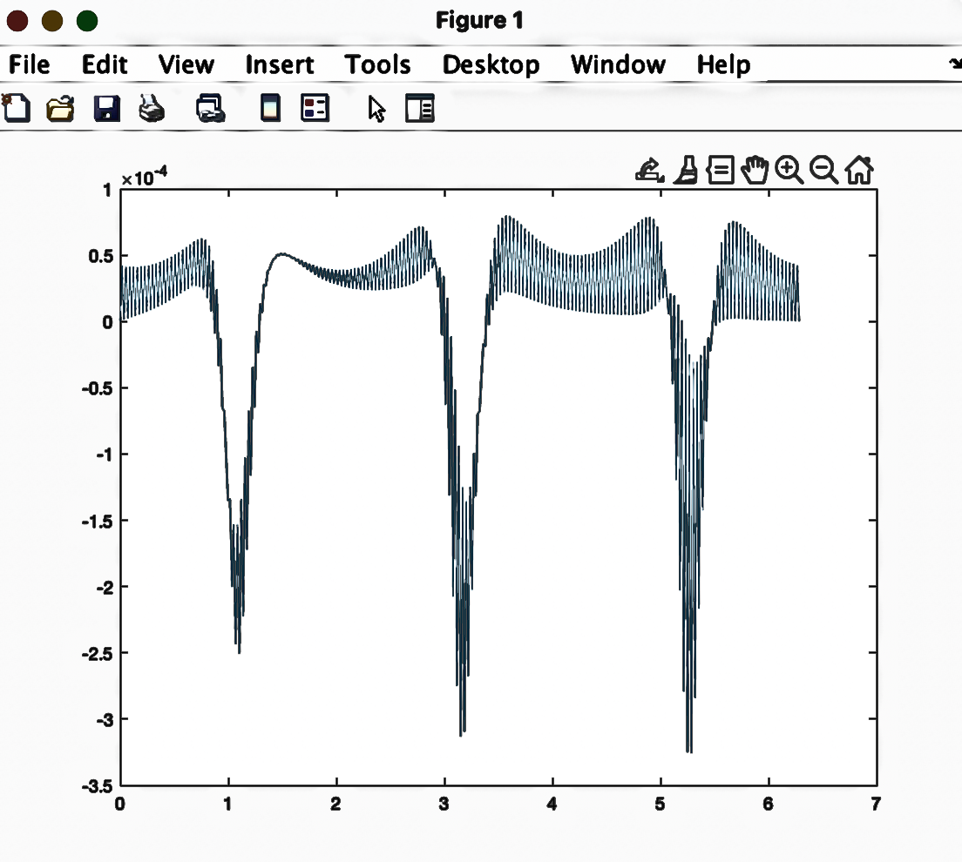

Mutlak hatayı hesaplayıp çizdirmek için bu kod eklendi:
figure;
plot(x0,(spline_values - p(fi))./p(fi) )

d)
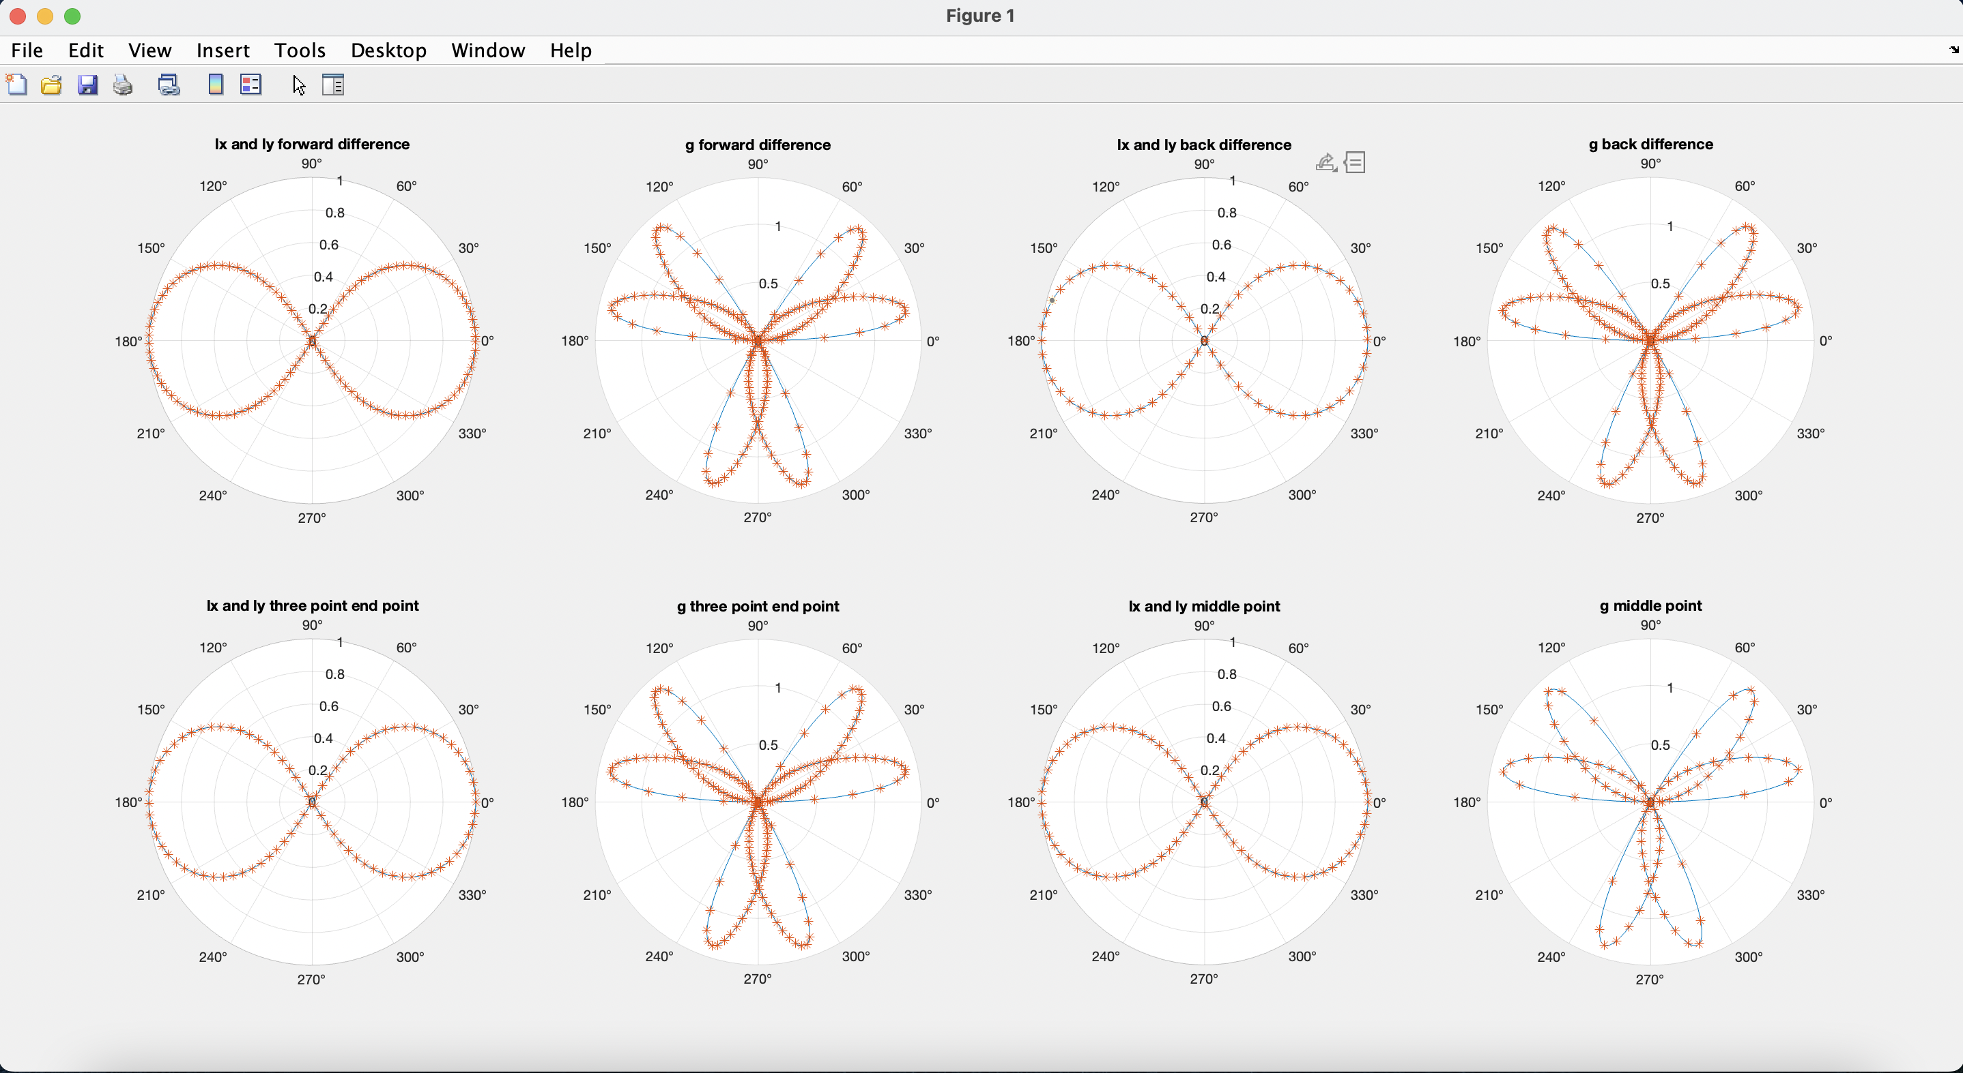

e) Gauss kareleme yöntemi formülü n=2 için bu şekildedir:
$$\int_{a}^{b}{f\left(x\right)dx=\left(f\left(\frac{\left(b-a\right)×\sqrt{\frac{1}{3}}+ \left(b+a\right)}{2}\right)+f\left(\frac{\left(b-a\right)×-\sqrt{\frac{1}{3}}+ \left(b+a\right)}{2}\right)\right)×\frac{b-a}{2} }$$

Gauss kareleme yöntemi formülü n=3 için ise şekildedir:

$$\int_{a}^{b}{f\left(x\right)dx=[\frac{5}{9}×f\left(\frac{\left(b-a\right)×\left(-0.7746\right)+ \left(b+a\right)}{2}\right)+\frac{8}{9}×f\left(\frac{\left(b-a\right)+ \left(b+a\right)}{2}\right)+\frac{5}{9}} × f\left(\frac{\left(b-a\right)×\left(0.7746\right)+ \left(b+a\right)}{2}\right)] ×\frac{b-a}{2}$$

Kodu:
function [outputArg1] = Gauss_square2(a,b,f)
%GAUSS_SQUARE2 Summary of this function goes here
% Detailed explanation goes here
outputArg1 = (f( ((b-a)*(1/sqrt(3)) + (b+a))/2 ) + f( ((b-a)*(-1/sqrt(3)) + (b+a))/2 ))*((b-a)/2);

end

function [outputArg1] = Gauss_square3(a,b,f)
%Gauss_square3 Summary of this function goes here
% Detailed explanation goes here
outputArg1 = ((5/9)*f( ((b-a)*(-0.7746) + (b+a))/2 ) +(8/9)* f( ((b-a)*(0) + (b+a))/2 ) + (5/9)*f( ((b-a)*(0.7746) + (b+a))/2 ))*((b-a)/2);
end

xler = linspace(0,2*pi,360);
n = 180;
xh =@(fi) cubicSpline(@p ,fi, [0,2*pi] , n) .*cos(fi);
yh =@(fi) cubicSpline(@p ,fi, [0,2*pi] , n) .*sin(fi);
dxfi_dfi_m_h =@(fi) three_point_middle_point(xh,fi, xler(2));
dyfi_dfi_m_h =@(fi) three_point_middle_point(yh,fi, xler(2));

f_fi = @(fi) log(cubicSpline(@p ,fi, [0,2*pi] , n)) * L(dxfi_dfi_m_h(fi),dyfi_dfi_m_h(fi));
g2 = Gauss_square2(0,2*pi,f_fi);
%%
fprintf('%.10f\n',g2)
%%
g3 = Gauss_square3(0,2*pi,f_fi);
%%
fprintf('%.10f\n',g3)

Sonuçlar ise bu şekildedir:
n=2 için integralin değeri = 4.0283509938
n=3 için ise integralin değeri = 4.2219174554

Bu projede cubic spline kullanarak noktalar arası polinomlar oturtturmayı ve bunları kullanmayı, ayrıca gauss kareleme yöntemi ile nasıl integral alınabileceğini öğrendim.

